►CONDICIONES DE PARTICIPACIÓN
PARA TODOS LOS CURSOS
En las fases presenciales, la asistencia será obligatoria. Las faltas independientemente de la causa, no podrán superar el 15% de la duración total de la actividad.
Si hubiera listas de espera, los participantes que no asistan el primer día del curso y no comuniquen dicha ausencia con anterioridad, causarán baja en el curso, y su plaza, se asignará a la primera solicitud de dicha lista de espera.

►INSCRIPCIÓN
En la Secretaría de USIT-EP, sita en la C/ Bravo Murillo 39, escalera 50, Local sindical, o enviando solicitud firmada por fax (91 593 80 77).

►CRITERIOS DE SELECCIÓN
Convocatoria pública y abierta, con inscripción por riguroso orden de recepción.

►NUMERO DE PLAZAS
15-20 Plazas.

►LISTA DE ADMITIDOS
La lista de admitidos se expondrá unos días antes del comienzo del curso en la página web de USIT-EP, en el apartado de FORMACIÓN: http://www.usitep.com

►EVALUACIÓN Y CERTIFICACIÓN
La evaluación de los asistentes tendrá en cuenta tanto la participación activa en las fases presenciales, como en la ejecución de las diversas propuestas de trabajo que se programen para las fases no presenciales. Así mismo, se considerarán cuantos informes o memorias se establezcan para el desarrollo de las actividades. Una vez realizada la evaluación final, la Dirección General de Ordenación Académica de la Consejería de Educación, certificará y registrará el curso de Formación del Profesorado, a los participantes evaluados positivamente.



Unión Sindical Independiente de
Trabajadores-Empleados Públicos
Teléfono 91 594 55 60 Fax 91 593 80 77

CURSOS DE FORMACIÓN DEL PROFESORADO OFERTADOS POR USIT-EP
Y RECONOCIDOS POR LA CONSEJERÍA DE EDUCACIÓN
DE LA COMUNIDAD DE MADRID

****************************************************
PEDAGOGÍA Y DIDÁCTICA
DE LOS SÍMBOLOS
****************************************************
Curso2007/08
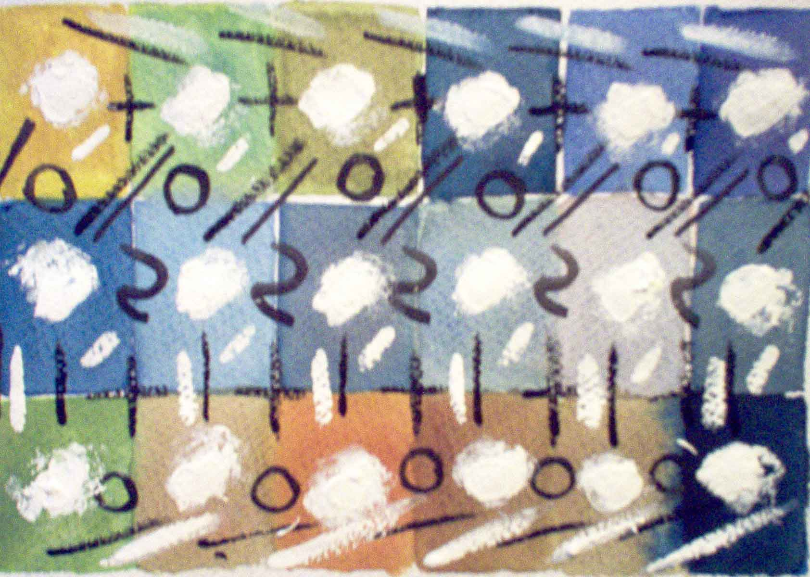

*La necesidad de actualización permanente, constituye una pieza clave en la mejora de la calidad de la enseñanza.
*Los cursos que os proponemos están homologados por la Dirección General de Ordenación Académica de la Consejería de Educación de la Comunidad de Madrid.
*Esta CERTIFICACIÓN es válida a efectos de Méritos para Oposiciones; Sexenios, Traslados, etc.

. Dirigido a: Maestros y profesores de infantil, primaria, secundaria, formación profesional y bachillerato.

. Duración en horas lectivas: 30 horas lectivas, (3 créditos), de las cuales 24 serán presenciales y 6 no presenciales.

. Número de participantes: 15-20
. Lugar, fecha de celebración y horario previsto:
Lugar: IES Jaime Ferrán. Calle Mataelpino nº 22 – 28400 Collado Villalba.
Fechas: 1, 8, 15, 22, y 29 de octubre y 5, 12 y 19 de noviembre 2007.
Fecha tope para entregar trabajo final: 3 diciembre 2007
Horario: Los lunes, 17:00 a 20:00.
.

. Objetivos

Descubrir, profundizar, practicar…
…Los símbolos como “ciencia” que enseña.
…Los símbolos como método de aprendizaje.
…Los símbolos como lenguaje adecuado para enseñar o instruir.
…Los símbolos como puentes entre distintas ciencias, asignaturas, ideologías, visiones…

. Desarrollo de los contenidos:

Sesión 1: Los símbolos. El juego de la oca como viaje simbólico.
Sesión 2: La espiral. Los números.
Sesión 3: Casilla 6 y 12: el puente y Casilla 19: la posada.
Sesión 4: Casillas 26 y 53: los dados y Casilla 31: el pozo.
Sesión 5: Casilla 42: el laberinto.
Sesión 6: Casilla 52: la cárcel.
Sesión 7: Casilla 58: la muerte.
Sesión 8: Casilla 63: el jardín de la oca.
Sesión 9: No presencial.
Sesión 10: No presencial.

. Metodología

- Exposición del ponente.
- Dinámicas de grupo.
- Comentarios, análisis de textos, imágenes…
- Participación.

. Recursos materiales:

- Cada alumno Textos religiosos y literarios.
- Internet.
- Bibliotecas.
- Bases de datos y de imágenes.

. Criterios y procedimiento de evaluación:

- Participación en las sesiones y
- Creación de un recorrido simbólico de juego de la oca transformado.

. Director y/o coordinador de la actividad:
. Ponentes/Tutores: D. Roberto Lastra Muiña.
. Importe de la inscripción: Gratuita.

